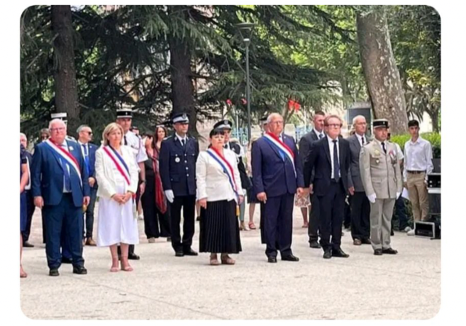

L'appel du 18 juin est pour moi un des symboles qui fait la grande histoire de France.

Depuis des siècles, la France a vécu des moments de gloire et des moments de défaites. Après chaque défaite qui mettait en péril son avenir, un de ses enfants pouvait se lever pour lui redonner la force de se battre et de se reconstruire.

L'appel du 18 juin du Général de Gaulle est un de ces moments qui montre qu'une nation peut se relever de l'agression d'un ennemi, qu'une nation en se fondant sur son histoire et sur la combativité de ses enfants peut vaincre, qu'une nation souveraine peut avec ses alliés amorcer un long combat qui conduira à la victoire.

Au moment où notre continent découvre qu'il n'est pas à l'abris d'une nouvelle guerre, au moment où nous devons nous battre pour garder notre identité source de notre force, au moment où nous devons agir pour notre souveraineté, l'appel du 18 juin fait que le message du Général de Gaulle est toujours d'actualité.

